

T.C.
DOKUZ EYLÜL ÜNİVERSİTESİ
DENİZCİLİK FAKÜLTESİ

MEZUNİYET BELGESİ BAŞVURU FORMU

DOKUZ EYLÜL ÜNİVERSİTESİ
DENİZCİLİK FAKÜLTESİ DEKANLIĞINA
Stajlarımı tamamladığımı ve 240 AKTS tamamladığımdan mezuniyet işlemlerimin yapılmasını arz eder. Aşağıdaki bilgilerimin doğruluğunu beyan ederim.
Tarih:
İmza:

Adı Soyadı | T.C. Numarası
Cep Tel | E-Posta
Anne Adı | Baba Adı
Doğum Tarihi | Doğum Yeri
Bölümü | Okul Numarası
İkamet Adresi | Bir Yakınınızın Adresi ve Cep Teli*
https://mezun.deu.edu.tr adresinden mezun bilgi formunu mutlaka doldurmanız gerekmektedir. |  | 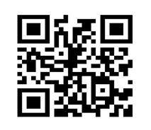
Açık rıza metnini onaylayınız.  https://acikriza.deu.edu.tr/?aref=D024C752-22E2-491D-89C6-99138C9CF2B9 |  | 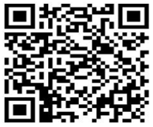
Başvurular elden ya da form doldurularak imzalı olarak denz.ogrisl@deu.edu.tr adresine gönderilmek sureti ile yapılabilir.
Merkez Kütüphaneden ve Denizcilik Fakültesi okuma odasından ilişik kesme formunu onaylatınız.

*Size ulaşılmadığı durumlarda ulaşılmak üzere bir yakınınızın bilgilerini doldurunuz.
**Mezuniyetiniz Okul Tarafından İşlendikten Sonra E-Devlet Üzerinden Mezun Belgesi Alabilirsiniz.

